云架构网络核心交换机
RG-S8600E系列产品介绍
V1.75

福建星网锐捷网络有限公司
版权所有 侵权必究

修订记录
修订日期 | 修订版本 | 修订章节 | 修订描述 | 作者
2014-2-19 | V1.0 | 全部 | 初稿完成 | 张舵
2014-3-3 | V1.01 | 技术参数 | 更新技术参数 | 张舵
2014-3-30 | V1.1 | 全部 | 全文更新 | 张舵
2014-6-12 | V1.2 | 产品特性、技术参数、订购信息 | 内容更新 | 张舵
2014-9-15 | V1.3 | 订购信息 | 内容更新 | 张舵
2014-11-12 | V1.4 | 技术参数 | 增加虚拟化带宽描述 | 张舵
2014-12-12 | V1.41 | 订购信息 | 内容更新 | 张舵
2014-12-22 | V1.5 | 产品特性、技术参数 | 更新产品特性、技术参数 | 张舵
2015-01-07 | V1.51 | 技术参数 | 内容更新 | 蔡佩宸
2015-01-21 | V1.52 | 技术参数 | 更新技术参数 | 蔡佩宸
2015-04-01 | V1.6 | 技术参数、订购信息 | 更新技术参数、订购信息 | 蔡佩宸
2015-05-13 | V1.61 | 技术参数 | 更新技术参数 | 蔡佩宸
2015-06-02 | V1.62 | 技术参数 | 更新技术参数 | 蔡佩宸
2015-07-02 | V1.63 | 技术参数 | 更新技术参数 | 蔡佩宸
2015-07-21 | V1.64 | 技术参数 | 全文更新 | 林希凯
2015-09-09 | V1.65 | 技术参数 | 内容更新 | 林希凯
2015-09-24 | V1.66 | 技术参数 | 内容更新 | 林希凯
2015-12-14 | V1.67 | 技术参数 | 更新技术参数 | 林希凯
2015-12-21 | V1.68 | 技术参数 | 更新技术参数 | 林希凯
2016-3-25 | V1.69 | 技术参数 | 更新技术参数 | 林希凯
2016-06-16 | V1.70 | 技术参数 | 更新交换容量及包转 | 林希凯
2016-07-19 | V1.71 | 订购信息 | 增加多业务卡（未来支持） | 林希凯
2016-08-05 | V1.72 | 技术参数 | 更新技术参数 | 林希凯
2016-10-28 | V1.73 | 产品特性 | 内容更新 | 林希凯
2016-11-08 | V1.74 | 订购信息 | 增加DC线卡 | 林希凯
2016-11-21 | V1.75 | 产品特性 | 内容更新 | 林希凯

产品图片

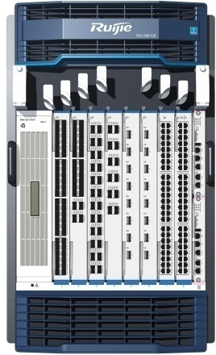
                - RG-S8610E

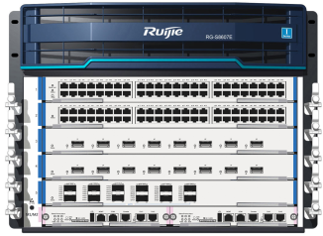
                - RG-S8607E

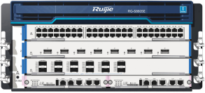
                - RG-S8605E

产品概述
锐捷网络RG-S8600E系列交换机是锐捷网络面向云架构网络设计的核心交换机，是业界支持云数据中心特性和云园区网特性，实现云架构网络融合、虚拟化、灵活部署的新一代云架构网络核心交换机。
根据云计算“强云端轻终端”的特点，锐捷网络创新性的提出“网络云模式”：设计强核心（统一网关、认证、多业务）、轻接入的理念，将包含云数据中心和云园区网在内的业务管道云化，真正在业务和最终用户之间打通云管道，让网络资源池化、按需分配、灵活扩展。
锐捷网络RG-S8600E系列有三种型号，分别为RG-S8610E，RG-S8607E，RG-S8605E。
锐捷网络RG-S8600E系列可以根据业务需要部署在数据中心、城域网、园区网或数据中心与园区网融合的场景。

产品特性
云架构网络核心，全球顶级配置
CLOS架构构筑无阻塞交换
RG-S8610E采用先进的CLOS多级多平面交换架构，实现转发与控制平面完全分离，即能够配置独立的交换网板与独立的主控板，确保各端口间全线速无阻塞，提供持续的带宽升级能力和业务支撑能力。
RG-S8610E采用业务板卡与交换网板完全正交设计，跨板卡流量通过正交连接器传输到交换网板上做交换，实现背板“零”走线，传输损耗最小，极大降低信号衰减，提高业务流量交换机内部传输效率。
RG-S8610E支持96K VoQ队列，实现了基于交换网的精细QoS功能。基于VoQ机制和入端口超大缓存，RG-S8610E在入口侧构建独立的虚拟输出队列，对面向不同出口的流量进行端到端流控，保证了业务的统一调度和有序转发，实现严格意义上的无阻塞交换。
最高性能满足未来十年网络发展
RG-S8600E系列单槽位支持4Tbps带宽，可平滑扩展到20Tbps，支持高密度100GE、40GE、10GE以太网端口，满足云计算数据中心可持续发展的需求，满足未来十年网络发展过程中对核心交换机的要求。
RG-S8600E系列支持最大170K ARP表项，满足超大规模在线人数的需求。
RG-S8600E系列支持业界最高性能的小包线速转发能力，包括最高密度板卡在内的所有板卡均可实现64字节小包线速转发，从容应对大型数据中心中业务对高速转发不丢包的苛刻需求。
面对高性能计算的应用场景，RG-S8600E系列支持超低时延技术，时延最低可达0.5μs，保证超算中心场景中高速传输的业务需求。
数据中心虚拟化让资源按需分配
虚拟交换单元VSU3.0
支持业界领先的VSU3.0（Virtual Switch Unit，虚拟交换单元）虚拟化技术，支持将多台物理设备虚拟化为一台逻辑设备，统一运行管理，大幅减少网络节点，降低网络运维管理人员工作量。增加网络可靠性，实现50~200ms链路故障快速切换，保障关键业务不中断传输。支持跨设备链路聚合，方便接入服务器/交换机实现双活链路上联，网络有效连接带宽成本增长。
虚拟交换设备VSD
RG-S8600E系列通过VSD（Virtual Switch Device，虚拟交换设备）技术可将一台设备虚拟化为多台虚拟设备，每台虚拟设备具有独立的配置管理界面、独立硬件资源分配(比如内存、TCAM、硬件转发表)，可以独立重启而不影响其它的虚拟交换机。最大程度上为您实现网络资源的按需分配，可让核心交换机资源同时共享给多个区域或用户使用。另外，通过同时开启VSU 3.0和VSD技术，可以实现网络资源的彻底池化
多链路透明互联TRILL
RG-S8600E系列支持IETF制定的TRILL（Transparent Interconnection of Lots of Links，多链接透明互联）标准协议，可在数据中心场景中实现超大规模二层组网，提升用户业务部署灵活性，并扩大虚拟机迁移范围。同时由于锐捷网络数据中心产品从接入到核心均支持TRILL技术，可为数据中心有效简化网络设计，提高网络可扩展性和弹性，并为构建一个大型的虚拟化云计算网络奠定基础。
L2-GRE二层通用路由封装
RG-S8600E系列支持基于国际标准的L2-GRE技术，可实现跨越地理限制的数据中心间二层数据通信，使得分布在不同物理位置的数据中心资源能够统一管理、统一分配。
虚拟以太网端口聚合VEPA
RG-S8600E系列支持IEEE802.1Qbg标准定义的VEPA（Virtual Ethernet Port Aggregator，虚拟以太网端口聚合），能将服务器虚拟机产生的数据流牵引到物理网络设备上进行“硬交换”，解决了虚拟机流量无法监管、访问控制策略无法统一部署等问题，又消除传统“软交换”对服务器资源的占用，使下一w代数据中心网络解决方案更好适应虚拟化计算环境。
虚拟机感知与安全策略自动迁移
RG-S8600E系列支持虚拟机感知及安全策略自动迁移，有效实现大规模服务器虚拟化应用环境中虚拟机流量的安全控制策略统一部署，并通过数据中心网络管理平台配合数据中心交换机、虚拟机管理控制平台，实现虚拟主机全网范围内自由迁移时对应安全控制策略的同步迁移，消除服务器虚拟化环境中网络安全漏洞，减少网络维护工作量。
统一交换，融合存储与以太网
RG-S8600E系列面向下一代数据中心与云计算的交换机产品线可为服务器提供FCoE（Fibre Channel over Ethernet以太网光纤通道）接入和以太网接入服务，从而帮助用户轻松整合异构的存储网和数据网，减少网络中的设备数量，真正实现数据中心网络架构的融合。
同时RG-S8600E系列与锐捷网络云架构网络核心Newton 18000、全万兆数据中心TOR设备RG-S6220可组建FC/FCoE数据中心融合网络方案，将FC SAN、IP SAN、FCoE SAN与面向业务的IP网络融合在一起统一组网和管理，最大程度上简化网络部署成本和布线成本，同时还能保护用户既有投资。
电信级的高可靠性设计
RG-S8600E系列各关键部件均为冗余设计：主控引擎/监控板1+1冗余，风扇N+M冗余，电源模块N+M冗余，同时各冗余组件均支持热插拔，最大程度上提高整机的可靠性和可用性。
支持热补丁和ISSU技术，可实现设备在线进行补丁升级。
支持GR for OSPF/IS-IS/BGP等，支持BFD for VRRP/OSPF/BGP4/ISIS/ISISv6/MPLS/静态路由等，实现各协议的快速故障检测机制，故障检测时间小于50ms。
支持G.8032环网保护技术，实现标准/兼容标准的链路倒换技术，提供端到端50ms硬件级倒换，打造反应最迅速、业务最可靠园区。
支持独立POE电源槽供电，防止因POE供电而影响其他业务模块供电稳定性。
多进程模块化操作系统
从1998年起，锐捷网络就开始了模块化操作系统的研发投入，RG-S8600E系列软件平台基于新一代的RGOS 11.X多进程模块化操作系统，将松耦合的防火墙、无线、IPFIX、认证等业务特性归并到统一云架构网络操作系统平台，支持全面的虚拟化能力和丰富的数据中心和园区网特性。在多进程模块化、进程备份、热补丁等关键可用性指标上达到业界领先水平。
高效的绿色节能
RG-S8600E系列采用40nm芯片工艺，相比传统90nm和65nm工艺更节能。
内部系统低压供电设计，高效率模块化电源，供电系统效率更高。
多核CPU支持动态功耗管理，全部光口采用无PHY设计，降低光口功耗，全部以太网电口支持EEE高效节能标准，低负载时可节约功耗。
智能风扇支持256级调速，精密温控，节能降噪；高温下可长期工作，适应恶劣环境，为您大幅度节省空调能耗。

技术参数
技术参数 | 参数描述
产品型号 | RG-S8605E | RG-S8607E | RG-S8610E
模块插槽 | 5个（2个用于管理引擎模块） | 7个（2个用于管理引擎模块） | 10个（2个用于管理引擎模块），另外支持4个交换网板
交换容量 | 12.21Tbps/62.55Tbps | 20.36Tbps/104.25Tbps | 32.56Tbps/166.8Tbps
包转发速率 | 2,160Mpps/18,000Mpps | 3,600Mpps/30,000Mpps | 6,720Mpps/48,000Mpps
数据中心融合网络特性 | 支持增强以太网特性（DCB）：  802.1Qbb: Priority-based Flow Control (PFC) ，基于优先级的流控。  802.1Qaz: Enhanced Transmission Selection (ETS and DCBX)，增强传输选择  802.1Qau: Congestion Notification (CN/QCN)，拥塞通告  支持统一交换特性：FCoE（Fibre Channel over Ethernet）  支持VXLAN二层网桥  支持VXLAN三层网关
设备虚拟化 | 支持VSU3.0(Virtual Switch Unit,虚拟交换单元)  支持虚拟化带宽≥2.56Tbps  支持VSD(Virtual Switch Device,虚拟交换设备)  支持纵向虚拟化
网络虚拟化 | 支持TRILL 透明交换网络  支持L2GRE
边缘虚拟交换 | 支持VEPA（虚拟以太网端口聚合）  支持虚拟机策略自动迁移
SDN | 支持OpenFlow 1.3
L2 特性 | 支持Jumbo Frame  支持802.1Q  支持STP、RSTP、MSTP  支持Super VLAN  支持GVRP  支持QinQ、灵活QinQ、QinQ终结  支持LLDP  支持ERPS（G.8032）
IPv4 特性 | 支持静态路由、RIP、OSPF、IS-IS、BGP4  支持VRRP  支持等价路由  支持策略路由  支持GRE隧道
IPv6 特性 | 支持静态路由OSPFv3、BGP4+、IS-ISv6、MLDv1/v2  支持VRRPv3  支持等价路由  支持策略路由  支持手工隧道、自动隧道、ISATAP隧道、支持GRE隧道等
组播 | 支持IGMP v1,v2,v3  支持IGMP Snooping  支持IGMP Proxy  支持PIM-DM、PIM-SM、PIM-SSM等组播路由协议  支持MLD  支持MLD Proxy  支持组播静态路由
MPLS | 支持MPLS转发  支持MPLS MIB(RFC1273,4265,4382)  支持跨域OPTION A/B/C三种模式  支持MPLS VPN/VPLS  支持VPWS
ACL | 支持标准、扩展、专家级ACL  支持ACL 80  支持IPv6 ACL
QOS | 支持802.1p  支持SP、WRR、DRR、SP+WRR、SP+DRR等队列调度机制  支持RED/WRED  支持基于出端口/入端口的限速  支持HQoS
可靠性 | 独立的交换网板与独立的主控板设计，实现转发与控制平面完全分离  主控板支持1+1冗余备份  交换网板支持N+1冗余备份  电源、风扇支持N+M冗余备份  背板无源设计，避免单点故障  各组件支持热插拔  支持热补丁功能，可在线进行补丁升级  支持ISSU  支持GR for OSPF/IS-IS/BGP  支持BFD for VRRP/OSPF/BGP4/ISIS/ISISv6/MPLS/静态路由等
安全性 | 支持NFPP（基础安全保护策略）  支持CPP（CPU保护）  支持DAI，端口安全，IP Source Guard  支持802.1x/Portal/Mac等多种认证方式  支持RADIUS和TACACS+用户登录认证  支持uRPF  支持登录认证、口令安全  支持支持未知组播不送CPU、支持未知单播抑制  支持SSHv2，为用户登录提供安全加密通道
管理性 | 支持Console/AUX Modem/Telnet/SSH2.0 命令行配置  支持FTP、TFTP、Xmodem、SFTP文件上下载管理  支持SNMP V1/V2c/V3  支持RMON  支持NTP时钟  支持故障后报警和自恢复  支持系统工作日志  支持IPFIX流量分析
端口防雷 | 6KV
引擎自带USB口 | USB口≥1 | USB口≥1 | USB口≥1
尺寸（宽x深x高）(mm) | 442 x 595 x 219.5(5U) | 442 x 595 x 352.8(8U) | 442 x 821 x 797.3(18U)
电源 | RG-PA1600I：90-180V~1200W；180-264V~ 1600W  RG-PA600I：90-180V~ 600W；180-264V~ 600W  RG-PD1600I：-40.5VDC-75VDC ~1400W  RG-PD600I：-40.5VDC-75VDC ~600W  RG-PA1600I-PL：90-175V~1000W；176-264V~1600W  RG-PA3000I-PL：90-175V~ 200W；176-209V~2500W；210-264V~ 功率:3000W
MTBF | > 200,000 hours
温度 | 工作温度：0℃ 到 50℃  存储温度：-40℃ 到 70℃
湿度 | 工作湿度：10% 到 90% RH（无冷凝）  存储湿度：5% 到 95% RH
工作高度/海拔 | -500~5000M

典型应用
大型园区网核心或汇聚
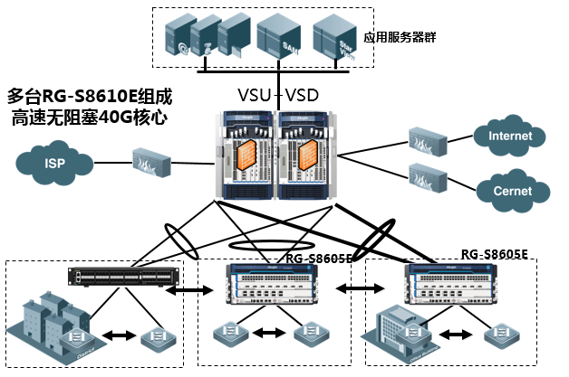
中小型网络核心
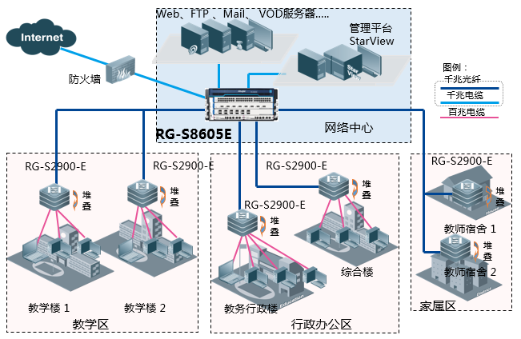
数据中心核心
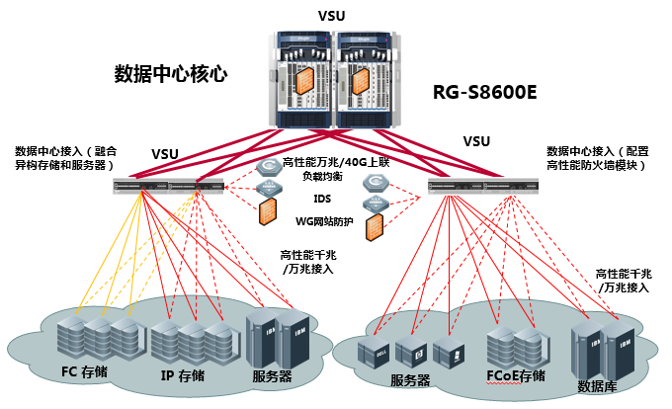
园区网&数据中心网络核心
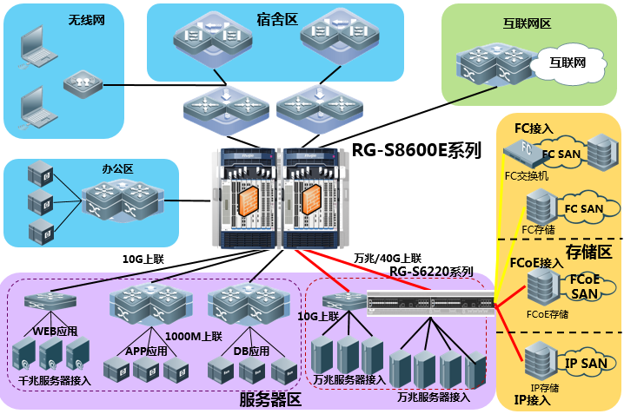

订购信息
1、主机箱及管理引擎
根据产品具体型号选择需配置的主机箱及主控引擎。
型号 | 描述
RG-S8600E系列主机箱及主控引擎
S8610E-Iseries | 10槽机箱（未配置电源），配置风扇
S8607E-Iseries | 7槽机箱（未配置电源），配置风扇
S8605E-Iseries | 5槽机箱（未配置电源），配置风扇
M8600E-CM | S8600E系列主控引擎
2、电源配置
至少选择一个电源，请根据设备供电需求选择电源模块。
型号 | 描述
RG-PA600I | S8600E系列通用电源模块（可以冗余，交流，600W，10A）
RG-PD600I | S8600E系列通用电源模块（可以冗余，直流，600W，20A）
RG-PA1600I | S8600E系列通用电源模块（可以冗余，交流，1600W，16A）
RG-PD1600I | S8600E系列通用电源模块（可以冗余，直流，1400W，50A）
RG-PA1600I-PL | S8600E系列通用POE电源模块（可以冗余，交流，1600W，16A）
RG-PA3000I-PL | S8600E系列通用POE电源模块（可以冗余，交流，3000W，16A）

3、交换网板
至少选择一块交换网板，为了保证网板的冗余，建议至少选择两块。
型号 | 描述
M8610-FE-D I | S8610E交换网版I
4、主机线卡与功能模块
根据具体情况选择主机线卡与功能模块。
型号 | 描述
商业级线卡
M8600E-44SFP4XS-ED | 44端口千兆以太网光口(SFP,LC)+4端口万兆以太网光接口板(SFP+,LC)
M8600E-44SFP4XS-EF | 44端口千兆以太网光口(SFP,LC)+4端口万兆以太网光接口板(SFP+,LC)
M8600E-48GT-ED | 48端口千兆以太网电接口板(RJ45)
M8600E-48GT-EF | 48端口千兆以太网电接口板(RJ45)
M8600E-48GT-P-ED | 48端口千兆POE以太网电接口板(RJ45)
M8600E-24GT20SFP4XS-ED | 24端口千兆以太网电接口板(RJ45)+20端口千兆以太网光口(SFP,LC)+4端口万兆以太网光口(SFP+,LC)
M8600E-08XS-ED | 8端口万兆以太网光口(SFP+,LC)
M8600E-08XS-EF | 8端口万兆以太网光口(SFP+,LC)
M8600E-24SFP/8GT-EB | EB系列24个SFP接口+8GE电接口线卡
M8600E-24GT/8SFP-EB | EB系列24个GE电口+8SFP光接口线卡
数据中心级线卡
M8600E-48XS-DB | 48端口万兆以太网光口(SFP+,LC)
M8600E-12QXS-DB | 12端口40G以太网光口(QSFP+,MPO)
*M8600E-24QXS-DB | 24端口40G以太网光口(QSFP+,MPO)
M8600E-24XS4QXS-DB | 24端口万兆以太网光口(SFP+,LC)+4端口40G以太网光接口板(QSFP+,MPO)
*M8600E-04CQ-DB | 4端口100G以太网光口(QSFP28)
M8600E-48XS-DC | 48端口万兆以太网光口(SFP+,LC)
M8600E-12QXS-DC | 12端口40G以太网光口(QSFP+,MPO)
M8600E-24XS4QXS-DC | 24端口万兆以太网光口(SFP+,LC)+4端口40G以太网光接口板(QSFP+,MPO)
安全多业务模块
RG-WALL 1600-B-ED | 防火墙业务模块
RG-M8600E-WS-ED | 无线控制模块
*RG-M8600E-IPS | IPS业务模块
*RG-M8600E-AC | 应用控制网关模块
*RG-M8600E-LB | 负载均衡模块
*RG-M8600E-IPFIX | 流量分析模块
*RG-M8600E-VPN | SSL VPN模块
License
*LIC-IPS | IPS功能授权
*LIC-AC | 应用控制功能授权
*LIC-LB | 负载均衡功能授权
*LIC-IPFIX | 流量分析功能授权
*LIC-SSLVPN | SSL VPN功能授权
5、光模块选配信息
型号 | 描述
Mini-GBIC-SX | 1000BASE-SX mini GBIC转换模块（850nm）
Mini-GBIC-LX | 1000BASE-LX mini GBIC转换模块（1310nm）
Mini-GBIC-GT | 1000BASE-GT mini GBIC转换模块
Mini-GBIC-LH40 | 1000BASE-LH mini GBIC转换模块（1310nm），40km
Mini-GBIC-ZX50 | 1000BASE-ZX mini GBIC转换模块（1550nm），50km
Mini-GBIC-ZX80 | 1000BASE-ZX mini GBIC转换模块（1550nm），80km
Mini-GBIC-ZX100 | 1000BASE-ZX mini GBIC转换模块（1550nm），100km
XG-SFP-CU1M | 万兆SFP+接口电缆，长度1米，包含一根线缆+两个接口模块
XG-SFP-CU3M | 万兆SFP+接口电缆，长度3米，包含一根线缆+两个接口模块
XG-SFP-SR-MM850 | 万兆SR光模块（300米），适用SFP+接口
XG-SFP-LR-SM1310 | 万兆LR光模块（10公里），适用SFP+接口
XG-SFP-ER-SM1550 | 万兆ER光模块（40公里），适用SFP+接口
XG-SFP-ZR-SM1550 | 万兆LC光模块（80公里），适用SFP+接口
40G-QSFP-STACK1M | 40G 铜缆连接线，适用于QSFP+接口，长度1M，包含一根线缆+两个接口模块
40G-QSFP-STACK3M | 40G 铜缆连接线，适用于QSFP+接口，长度3M，包含一根线缆+两个接口模块
40G-QSFP-SR-MM850 | 40G SR光模块，适用QSFP+接口（配合OM3/OM4型MPO光纤，8芯/12芯，波长850nm，使用OM3型光纤时传输距离为100米，使用OM4型光纤时传输距离为150米）
40G-QSFP-LSR-MM850 | 40G SR光模块，适用QSFP+接口（需配套OM3/OM4型MPO光纤，8芯或12芯，波长850nm，使用OM3型光纤时传输距离为300米，使用OM4型光纤时传输距离为400米）
40G-QSFP-LR4-SM1310 | 40G LR单模光模块，适用QSFP+接口，最大传输距离为10km（需配备LC型光纤，2芯，波长1310nm）
40G-QSFP-LR4-PSM-SM1310 | 40G LR单模一分四光模块，适用于QSFP+接口，波长1310nm，最大传输距离10KM，分线后支持四个万兆LC接口模块

